Qüestionari del simulador de l’skate:
Posa el tic a: gràfico de barras, mostrar cuadrícula i velocidad en el simulador i segueix les següents indicacions.
- Tria la corba numero 1 i contesta les següents preguntes:
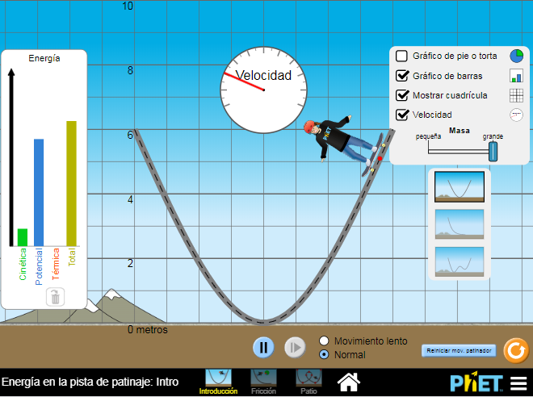
  - Posa l’skater a 6 metres d’alçada i llença’l des de l’extrem.
    - Canvia la energia total?
    - I la energia cinètica?
    - I la energia potencial?
    - Per que creus que passa això?

  - Posa l’skater a 4 metres d’alçada i llença’l des de l’extrem
    - Canvia la energia total?
    - I la energia cinètica?
    - I la energia potencial?
    - Passa alguna cosa diferent que en el cas anterior?

    - Per que creus que passa això?

- Tria la corba numero 2 i contesta les següents preguntes:
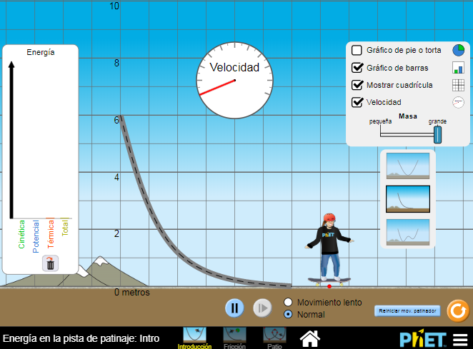
  - Posa l’skater a 6 metres d’alçada i llença’l des de l’extrem.
    - Canvia la energia total?
    - I la energia cinètica?
    - I la energia potencial?
    - Per que creus que passa això?

  - Posa l’skater a 4 metres d’alçada i llença’l des de l’extrem
    - Canvia la energia total?
    - I la energia cinètica?
    - I la energia potencial?
    - Passa alguna cosa diferent que en el cas anterior?

    - Per que creus que passa això?

- Tria la corba numero 3 i experimenta lliurement què passa:
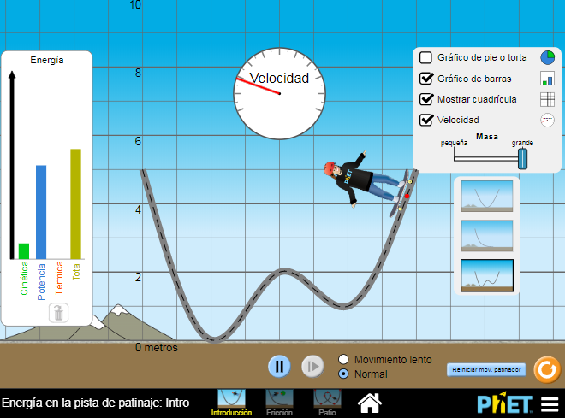
  - Explica una conclusió, la que vulguis, a la que has pogut arribar en la teva experimentació.

